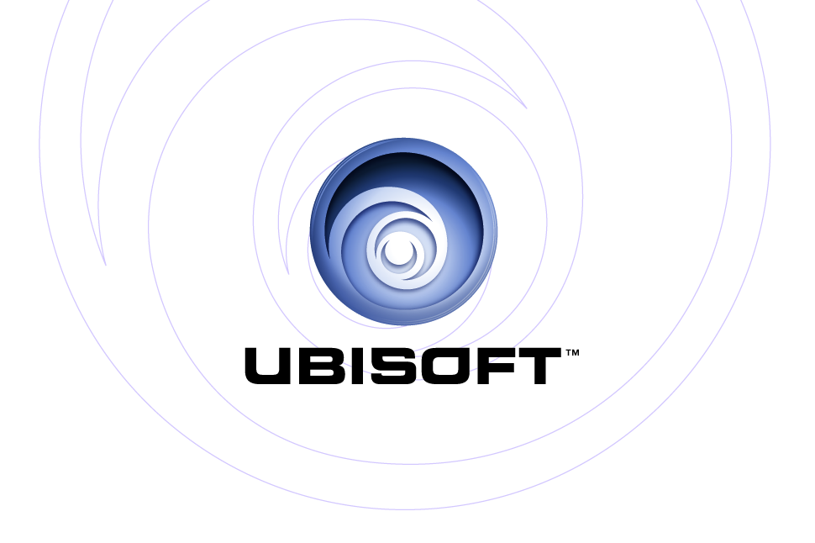
PRÄSENTIERT: | PlayStation®2
 | Xbox®
 | PC
187 RIDE OR DIE™

Produktbeschreibung
187 Ride or Die erzählt die moderne Geschichte eines urbanen Helden namens Buck (Larenz Tate). Er führt das rasante Leben eines Gangsters mit schnellen Autos und schönen Frauen. Lebensbedrohliche Gefahren lauern hinter jeder Ecke! Im Untergrund von Los Angeles muss Buck das Territorium seines Mentors Dupree (Guerilla Black) gegen den skrupellosen Bandenführer Cortez (Noel Gugliemi) und seine Gang im Kampf um die Kontrolle über die Strassen verteidigen.

187 Ride or Die ist ein explosives Racing-Combat-Spiel. Mit automatischen Waffen ausgerüstet und von hinreißenden Frauen begleitet erobert der Spieler in voll ausgestatteten Fahrzeugen die Straßen der Westküste. Dabei lautet die goldenen Regel: Gewinne - koste es was es wolle - oder stirb.

Die wichtigsten Eigenschaften

- Adrenalin-Fördernde Combat-Racing-Action: Der Spieler tritt das Gaspedal durch und setzt sich gegen seine Gegner in einer intensiven und einzigartigen Combat-Racing-Action zur Wehr; inklusive Replay-Funktion und Slow-Motion-Effekten sowie spektakulärer Unschärfe- und Filtereffekte.

- Pimpin’ rides: Im Kampf um die Strasse stehen dem Spieler zahlreiche unterschiedliche Fahrzeuge zur Verfügung: die Auswahl erstreckt sich von alten Roadstern bis hin zu modernen Musclecars.

- Bis an die Zähne bewaffnet: Schlagfertige Argumente in Form eines umfangreichen Waffenarsenals, darunter Pistolen, Schrotflinten und vieles mehr, sorgen für den nötigen Respekt.

- Hohe Wiederspielbarkeit: Zahlreiche Einzelspielermodi wie Death Race, Cop Chase und Assassination sowie Onlinekämpfe zusammen mit Freunden auf PlayStation® 2, Xbox® Live™ und PC sorgen für hohe Wiederspielbarkeit.

- Starbesetzung und namenhafte Entwickler: Spielcharaktere mit den Stimmen und dem Aussehen von Stars wie Larenz Tate (Menace II Society), Noel Gugliemi (Training Day) und Guerilla Black. Im Entwicklerteam des Spiels finden sich namenhafte Talente, darunter Projekt-Direktor Ali Kojori (Def Jam Vandetta, NBA Street, Fight Night und Need for Speed) sowie Autor und Direktor Matty Rich (Straight Out of Brooklyn, The Inkwell).

  - Exklusiver Soundtrack: Der Hip-Hop-Soundtrack wird exklusiv für 187 Ride or Die produziert.

Produktspezifikationen:
Publisher: Ubisoft
Entwickler: Ubisoft
VÖ: Sommer 2005
Genre: First-Person Shooter
USK: TBC
© 2005 Ubisoft Entertainment. All Rights Reserved. 187 Ride or Die, Ubisoft, Ubi.com, and the Ubisoft logo are trademarks of Ubisoft Entertainment in the U.S. and/or other countries.
“PlayStation” and the “PS” Family logo are registered trademarks of Sony Computer Entertainment Inc. Online play requires internet connection, Network Adaptor (for PlayStation 2) and Memory Card (8MB)(for PlayStation 2) (each sold separately). The Online icon is a trademark of Sony Computer Entertainment America Inc. Microsoft, Xbox, Xbox Live, the Live logo and the Xbox Logos are registered trademarks or trademarks of Microsoft Corporation in the United States and/or in other countries and are used under license from Microsoft. Software platform logo TM and © IEMA 2003.

